2025年11月28日 星期五
期号：2025-25-A566期
Title：这个月居然还有保底！

时间轴开始时间基于GMT+8 20:00为0点时间轴

1.00 诶这个弹幕机是好的，可是为什么我查看不了
这样就可以看到你们弹幕了
嗯，但是左边会变成无限套娃
d老师和豆包说我鼻窦炎导致的有点中耳炎，不过不应该是右边的嘛？那我怎么是交叉的？
从小到大都是听说绿鼻涕是病毒性鼻涕
左耳朵就像进了水闷的感觉
还有一种可能是不是橘子吃多了上火，我鼻涕多到像一只完整的史莱姆吸入了鼻子然后又擤出来
橘子吃多少？我每天就吃了七个，就是太好吃了，江西有个地方叫南丰，产蜜桔，很甜，大部分很甜，个别会出现酸甜结合的，一个很小，所以一天七个还好吧
老家那边寄了一大箱
我没有概念知道什么是砂糖橘
我觉得我们那些明星的产品怎么出了江西没什么人知道
有么有南丰蜜桔的厂家找我带货啊～
砂糖橘的产地是哪啊～糖分倒是不怕超标，最烦的是耳朵听不见，就是闷住的那个感觉
你们看到绝区零的那个宣传没有
我为什么今天放周深的歌？因为我要唱周深的歌
我弟妹为了给我安利周深请我看了周深的演唱会，最贵的档位
看完之后算是入坑了，确实唱得很好，就是没有现场的感觉，很稳
还有个点歌环节，他会在屏幕上列出可选项，有rubia，这歌出了舰长圈子没有人气嘛？？
我弟妹还怀孕了，怀孕看演唱会，感觉会是个侄子，我想要个侄女
我刚说啥来着，绝区零的宣传，我三天都会在，我这边是一样的，如果你只是来看我的话来一天就行，这下知道为啥我之前要搞测试服了吧，我就是为了绝区零搞的测试服～
<!-- 原来是这样的？！ -->
大家玩得开心，现场见
我的鼻涕很烦，有时候会从嘴里出来
一团史莱姆从鼻子里出来是鼻涕，从嘴里出来是痰
你要问更详细的？我听不见，憨憨好像要中耳炎了听不见
不过你们应该能猜出来肯定是橘福福嘛
上次坐飞机，海南航空放饭的时候，它那个纪录片好像是播上线的文物，讲古代怎么拉屎
还说避免在饭点观看，节目开头第一句就是这个！这个是机长放的？卧槽还有高手
我一个屎尿屁选手都甘拜下风，后面我甚至搜来看
感兴趣可以看，上线啦文物第一季第四期
应该不是机长放的。
我现在就像一个鼻涕冰激凌机～
九点应该也没人吃饭了，主要是擤鼻涕也不影响吃饭
或者是我把这东西看待成了比较辩证统一
我不太会别人在吃饭的时候聊这个不受影响
1.14；如果你耳朵堵住了也可以试试通一下耳朵
但是你要是在我面前边拉，那够呛
我之前不是发动态征集河豚名字嘛，大家给了我很多建议，我有的名字还很心动，我就觉得不是很能活，我觉得活的应该不久，结果活了二十多天，就征集了名字，但是还怕万一死了就。。。。。。
最后取了五条悟，星野爱，伊藤诚
之后就开始搞霸凌
后来我出去录满穗，我根据花纹取的名嘛，回来一看我妈跟我说五条悟死了
我给他们养在喝汤的碗里
为啥这么取名字因为卖家说两公一母嘛
我妈就把它丢了，结果这俩还开始争地盘，我搜了一下确实是有争地盘
我就分开养了一段时间，寻思能好点了吧
就又养在一起了。
结果成了回合制霸凌
我又出差了，伊藤淳和星野爱又打起来了
我就想不明白为什么要这样
我妈喂河豚直接抓了一把丢下去，那个汤碗已经变成了红虫汤，在高浓度环境过了几天，就开始互相攻击，我这几天给他们调了下水质，不是伊藤诚你怎么又黑了？！！
1.24；拉倒吧我真的累了，我们家的汤碗已经不够用了，所以我现在用了三个汤碗，一个晾水，一个养，一个分居
你们两个争吧！
这个引入外部势力招数还是不管用
对强者才配做我的宠物
你们可以下注了
这下真的斗蛐蛐了
这个河豚不能吃，很小就两厘米，很小，应该是无毒的吧，有毒可能是太小了，我给他们吃的猫粮是鸟鸟不吃的猫粮
这个猫吃掉应该 诶不好说，对猫来说可能是有毒的
套套可能感兴趣点，鸟鸟不感兴趣，但是放在我房间，套套有点不敢进来
啊今天发了pv，pv看了嘛。我们第三首pv大咩老师在锐意制作中
<!-- 怎么三四五专叫啥名都订好了啊 -->
我觉得三字经期和五粮腋下真的有点绝
我觉得可以把这个起名策略送给三无
米汀这个人真的太恐怖了，在我家一次厕所都没上，也不知道是怕有味还是
饭也吃了不少，水也一直再喝，yousa教我泡的冷泡茶，每天两升都能喝完，这是人呐！！！
我当年这个记录是高中军训的时候，但是天天暴晒啊，就通过汗流掉了
我在打游戏就没看她，为了不让自己上厕所一边缝努努一边哭，会不会
这真的是貔貅真的很可怕
回去之后哇，本来还想带她在厦门玩一圈的，孩子真的没基础，（缝努努）过程太漫长了
她瞻前顾后注意的细节太多了。
1.35；我在给压力
但是做出来真的很成功，希望后面没我指导的时候能顺利产出
应该不会吧，我语气很平和，说完之后噼里啪啦觉得好像有点烦人
我还跟她去玩了个密室，拼了个陌生人，好像小缘喵啊，非常E的人，身高，穿搭很小缘喵，精神状态很小缘喵。
很喜欢卖萌很亢奋，一般来说分组行动平常都不太会和人肢体接触，但是一进密室我就会成为挂件，所以我不会分到和陌生人一起，但是不知道为什么，本来就是比较可怕的任务我也能和伙伴一起去，但是那个很像小缘喵的陌生人很E，米汀真的是一点都不害怕
我被吓到的时候她会有一种强者看弱者的状态，我就跟像小缘喵的那个做下一个任务了。
我们经过了一些剧情场景，米汀回来看见我和陌生人躺在床上，蛮有趣的
它有一个场景让我们模拟婴儿般的睡眠，那个人笑起来真的有点小缘喵
我还是太i了，走的时候还是没敢打招呼
和小缘喵一起睡过！！！！！
应该不是鼻炎吧，我觉得就是流感
我轻轻地擤一下。上次她吵着闹着要和我睡，但是我呼呼大睡了
弹幕冷不丁发了个五百万准备好了没？说你绑架了谁！！！！！
年纪大了搞不动了没活可以整了
你们知道嘛我每次开播都掉粉，我从去年九月份到现在没提过小金库，然后一看直播数据每次开播都掉粉。
这歌也太应景了（老啦）
我这个赛道，我这个垂直分类领域我觉得四百多已经顶天了
所以没那么容易上五百万
不是掉的很多那种。
走不动啦，你们去替我看看B站有多大～
到明年的时候我说我三十五啦也不算骗人啦。
就是这个说法我用了很多年，这下到了明年，我三十四，说我三十五也不算骗人了。
莫名的伤感。
凉菓年纪还挺小的吧，凉果说自己接受不了快三十了年龄焦虑，我不知道该说啥
他小我好多岁哦
你们有嘛？<!-- 目前二十六，除了现在感觉精力不是很够用其他还好 -->
二十八九的时候倒是有淡淡的焦虑过
马上奔二了？真年轻呢
我学了一首周深的歌
1.49；《化身孤岛的鲸》
1.54；一会rubia要唱，但是不是现在
《编号89757》
1.59；怎么自动播阿比拿铁伴奏了
我今天鼻音是不是超级重
2.00；《杀手》
2.05；《rubia》
2.10；让我处理下鼻涕，等下
除了抗生素之外的杀菌药
我本来今天准备了别的歌，不唱了有点头痛
老是有人觉得我偷偷把套套丢了，没有啊，刚才还在门外叫呢
我这有蒲地兰能喝嘛？我没有别的任何症状，我上次忘了生什么病了，板蓝根可以吧
酒精也消毒？喝二锅头？！
这玩意好喝我还是爱喝的，中成药好像是没病喝了也没事
蒲地兰好喝的点还有一个就是吸完的管会吸你的舌头，好好玩
好喜欢它的吸管和我舌头拉扯的感觉
好少啊一口就喝没了
我小时候偷吃过西瓜霜，蒲地兰，板蓝根，就这几个好吃
橘子跟橙子还有柚子，都是亲戚，很神奇吧
橘子是上火的，然后橘子剥的时候有那个白丝，你们很喜欢的白丝，那个是有下火作用。
以前我们班上有个同学有人剥橘子，就是一点白丝都没有就很没食欲
为了让你们有概念，我决定让你们看看我的小（J）橘（B）瓣
看，就这么小
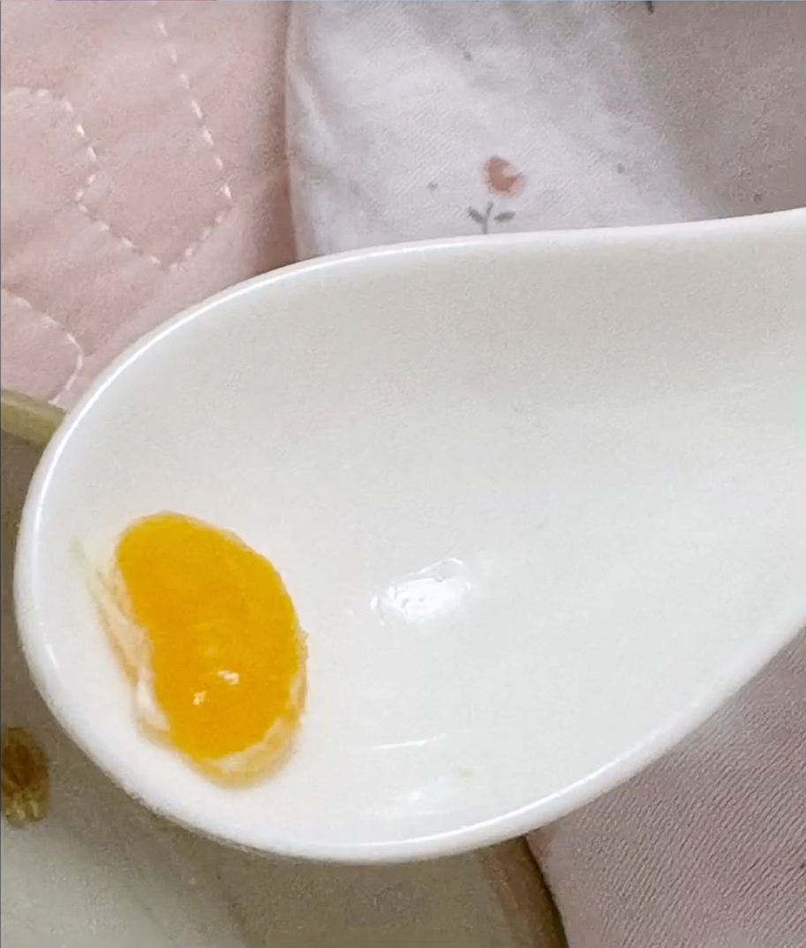
砂糖橘有比这个小嘛？砂糖橘应该比这个大吧。
我有点缺氧，拿两个橘子来吃，补充点糖分能应对缺氧吧
我平时就有喝茶的习惯，冷泡茶我觉得比热泡茶好喝
嗯好吃～
对你们在此不要走动我去拿两个橘子
什么糖分多更缺氧？那我只吃一个了
你们有想到我这个月播了这么多空轨还来播个保底，但是想着 下个月我可能因为绝区零fes保持整整一个月备战状态，所以下个月直播只能聊聊天，不知道是不是遇上甲流
我会控制吃橘子的速度
<!-- 省流：橘子一粒一粒吃 -->
说分子料理的这个同学你形容的太好了，厨师就是你自己
这么吃确实能控制你的量啊
制作果粒橙一次吞下去有点恶心
我今天就打算播一个半小时哈，但是你看哈，歌也唱了，近况汇报了，下个月要投翻唱，cherry pop
这个月真的没有了啊
对，还有个对我来说的好消息，空之轨迹第二部确认了明年九月份发售
第二部超级长，是第一部的两到三倍
下个月见，晚安，感谢*3
拜，我现在还在正常吃橘子
拜拜，所有这个月过生日的同学生日快乐

记录负责：我可能是个假的极客
校对：爱猛龙的虚午躬身自省

